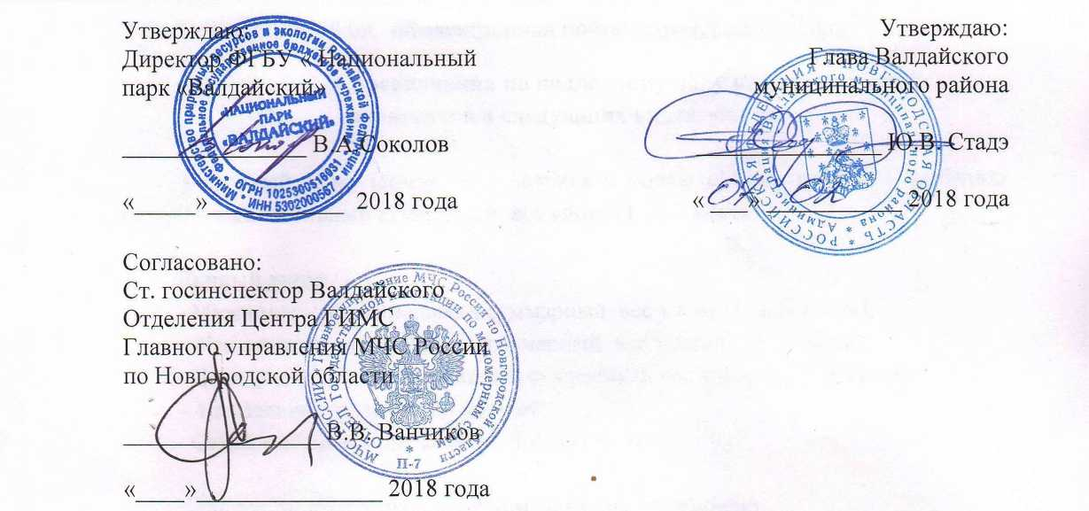

Положение о проведении праздника «Зимняя рыбалка на Валдае»

Цели и задачи

1. Организация активного массового отдыха на природе, привлечение жителей муниципального района и других регионов к здоровому образу жизни, пропаганда семейного отдыха;
2. Популяризация подледной рыбалки как одного из видов спорта;
3. Воспитание молодежи на примере старшего поколения, демонстрация мастерства участников в рыболовном деле;
4. Налаживание дружественных связей между участниками и обмен опытом.

Организаторы праздника

Федеральное Государственное бюджетное учреждение «Национальный парк «Валдайский», Администрация Валдайского муниципального района.

Сроки и место проведения

Рыбацкий праздник проводится «24» февраля 2018 года в 9.00 часов в Соловьевском парке. Сбор участников - в 8.30 часов, торжественное открытие соревнований по подледному лову рыбы - в 9.00 часов. Подготовку места проведения праздника осуществляют ОАО «Предприятие коммунального хозяйства» и Федеральное Государственное бюджетное учреждение «Национальный парк «Валдайский».

Участники праздника

К участию приглашаются все рыболовы - любители, семейные команды и зрители муниципального района и соседних регионов независимо от возраста и пола.

Подробную информацию и справки можно получить по телефону: 8 (816 66)- 2-86-71, 8 906 204 88 09, по электронной почте: [ecovaldpark@mail.ru](mailto:ecovaldpark@mail.ru) .

Соревнования по подледному лову рыбы  
проводятся в следующих видах зачета:

Семейный зачет (семья от 3 человек и более: «Мама, папа, я - рыбацкая семья) - максимальный суммарный вес улова (1, 2, 3 места);

Личный зачет:

* Мужчины - максимальный суммарный вес улова (1, 2, 3 места);
* Женщины - максимальный суммарный вес улова (1, 2, 3 места);
* Дети до 14 лет - максимальный суммарный вес улова (1, 2, 3 места);
* Наибольшее количество хвостов;
* Самая маленькая рыбка «Мал золотник, да дорог!».

Количество участников в личном зачете не ограничено.

Во всех видах зачета оцениваются:

* Самая крупная рыба - максимальный вес 1-го экземпляра - приз;
* Самая первая выловленная рыба - приз;
* Самый юный участник соревнований - приз;
* Самый опытный участник соревнований «Ветеран рыболовного спорта» -

приз.

А

Жюри соревнования по подледном лову рыбы оставляют за собой решение о введении специальных и дополнительных призов.

Правила проведения соревнований

Допускается применение следующих видов снастей для зимней ловли со льда:

* ловля на мормышку, чертика и т.д.;
* ловля на блесну (балансир);
* ловля на зимнюю поплавочную удочку.

Участники могут применять любые виды насадки, наживки и прикормки. Минимальное расстояние между участниками во время ловли - 5 метров.

После сигнала об окончании соревнований в течение 10 мин. все рыбаки собираются в точке общего сбора для взвешивания улова и определения победителей. Опоздавшие на финиш или продолжающие лов участники дисквалифицируются.

Ледобуры участников во время ловли должны находиться в вертикальном положении вкрученными в лед.

Организаторы соревнований не несут ответственности за безопасность участников на льду.

Лицам, прибывшим на соревнования в состоянии алкогольного опьянения, в регистрации будет отказано.

Участникам подледного лова рыбы запрещается:

* нарушать границы зоны ловли;
* приближаться во время ловли к другим участникам на расстояние менее 5 метров;
* приносить с собой на соревнования рыбу, идущую в зачет;

-передавать кому- либо и принимать от кого-либо рыбу, идущую в зачет. Участник может быть дисквалифицирован решением Судейской коллегии в

случаях:

* нарушения Правил проведения соревнований;
* оскорбления своим поведением нравственного и человеческого достоинства.

Регламент проведения соревнований

08.30 - 09:00 - сбор, регистрация участников соревнований;

09:00 - 09:15 - торжественное открытие соревнований;

09:15 - 13:00 - соревнования по ловле рыбы;

13:00 - 13:30 - взвешивание, подведение итогов, работа судейской бригады; 13:40 - награждение победителей и призеров.

Участников праздника ждёт теплая дружественная обстановка, музыка, веселые старты, и наваристая уха.

Обращаем внимание: уха предоставляется бесплатно только участникам соревнования по подледному лову рыбы.